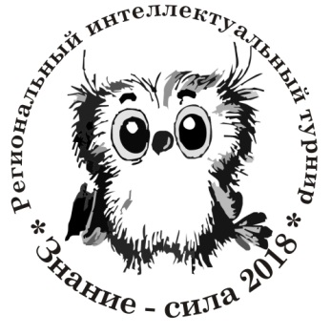
Итоги IX
Регионального интеллектуального турнира
«Знание-сила» 2018 года
28 января в Самарском Дворце детского и юношеского творчества состоялся IX региональный интеллектуальный турнир «Знание-сила». В рамках турнира была проведена игра «Что? Где? Когда?» и «Брейн- ринг». На турнир были заявлены 17 команд, а в итоговой игре призовые места разыграли 8 команд: 4 команды из крупных городов нашей области и 4 команды из малых городов и муниципальных районов. Команды- победители и призеры получили кубки и медали, дипломы и призы. Командам- участникам были вручены сертификаты.
Итоги Турнира
Команды малых городов и муниципальных районов
Самарской области
Команда «МОЖЕТ БЫТЬ»  Антипова Яна, Кудашева Ольга, Купцова Алеся, Ланеева Арина, Ульянов Максим, Челухина Валерия | ГБОУ СОШ пос. Новоспасский  м.р.Приволжский  (педагог Лукьяненков А.В.) | I место
Команда  «ЗВЕЗДА ПО ИМЕНИ СОЛНЦЕ»  Владимирова Виктория, Карьянов Артем, Богомолов Василий, Панкратов Владимир, Арифуллина Лилия, Чернов Андрей | СП «ЦВР» ГБОУ СОШ №9 г.о.Октябрьск  (педагог Салькова Л.Ю.) | II место
Команда «МАКСИМУМ»  Праслова Татьяна, Кутумова Юлия, Никишина Светлана,Иванушкина Виктория, Рогач Алина, Белов Владислав | ГБОУ СОШ №8 г.о.Октябрьск  (педагог Салькова Л.Ю) | III место
Команда «СОВЯТА»  Волик Илья, Ефимова Елизавета, Рафиков Руслан, Савин Егор,Симонова Екатерина, Симонова Валентина | ЧОУ СОШ «Кристалл» г. Сызрань  (педагог Малеева Г.В.) | IV место
Команды Самары и Тольятти
Команда «МОРОНДАР»  Салко Анна, Бражник Роман, Виноградова Алина, Смышляев Данила, Попов Владимир | МБОУ Школа № 63 г.о. Самара  (педагог Имангулова А.З) | I место
Команда «МысLi»  Федосеев Михаил, Елецкий Даниил, Казаков Матвей,Яблокова Анастасия, Моргачёва Софья, Кусакина Дарья | МБОУ «Лицей «Технический» имени С.П.Королева»  г.о.Самара  (педагог Логинова Т.А.) | II место
Команда «АСТАРТА»  Тамбовцев Илья, Трухина Альбина, Денисова Светлана,Доманская Екатерина, Дробченко Артемий,Муравьев Александр | ЧУПО «Тольяттинский экономико-технологический колледж»  (педагог Куманяев Д.Ф) | III место
Команда «ЭФФЕКТ ДОПЛЕРА»  Попов Даниил, Ананьева Виктория, Самойлова Анастасия, Синев Дмитрий, Хохлов Данила, Шумская Александра | МБОУ Школа №145 г.о.Самара  (педагог Ломова Т.А.) | IV место
Поздравляем юных эрудитов Самарской области с победой!
И до новых встреч на интеллектуальных турнирах!

По баллам на окружной этап «Интеллектуальная олимпиада ПФО» вышла
команда «Морондар» МБОУ Школа №63 г.о.Самара.

